1 Описание предметной области

Пусть требуется разработать информационную систему для управления и автоматизации процессов стоматологии.

Система должна предусматривать работу с различными аспектами стоматологических услуг и взаимодействия с пациентами. При обращении пациента на прием к врачу нужно определить, какую услугу ему необходимо предоставить.

Пациент осматривает список стоматологических услуг и записывается на прием к врачу. Пациент должен характеризоваться следующими параметрами:

* код пациента;
* фамилия;
* имя;
* отчество;
* номер сотового телефона;
* электронная почта;
* дата рождения.

Администратор должен характеризоваться следующими параметрами:

* код администратора;
* фамилия;
* имя;
* отчество;
* номер сотового телефона;
* электронная почта;
* дата рождения.

Врач должен характеризоваться следующими параметрами:

* код врача;
* фамилия;
* имя;
* отчество;
* специальность врача;
* номер сотового телефона;
* электронная почта.

При записи пациента на прием надо указать данные. Записи на прием должны характеризоваться следующими параметрами:

* код записи;
* код пациента;
* код врача;
* дата и время записи;
* cтатус записи.

При добавлении стоматологических услуг надо указать данные. Стоматологические услуги должны характеризоваться следующими параметрами:

* код услуги;
* наименование услуги;
* категория услуги;
* стоимость услуги.

Категория стоматологической услуги должна характеризоваться следующими параметрами:

* код категории;
* наименование категории.

При завершении приёма данные о завершенных записях записываются в историю лечения. История лечения должна характеризоваться следующими параметрами:

* код истории;
* код пациента;
* код услуги;
* дата и время приёма;
* примечания.

Пользователями системы являются: пациент, администратор, врач

Для не зарегистрированного пользователя доступны функции записи на прием и просмотра списка стоматологических услуг.

Для зарегистрированного пользователя должна быть реализована следующая функциональность:

* функциональность для не зарегистрированного пользователя;
* просмотр истории лечения.

Для администратора должна быть реализована следующая функциональность:

* добавление новых записей на прием;
* изменение стоматологических услуг.

Входной информацией будет являться информация о пациентах, о врачах, о стоматологических услугах, о записях на прием.

1.2 Описание входной информации

Входной информацией будет являться информация о пациентах, о врачах, о стоматологических услугах, о записях на прием.

Описание входной информации представлено в таблице 1.2.1.

Таблица 1.2.1 - Описание входных документов

|  |  |  |
| --- | --- | --- |
| Наименование документа | Дата поступления документа | Откуда поступает документ |
| Прайс-лист | При авторизации | От администратора |

1.3 Описание выходной информации

Выходной информацией будет служить отчет. Выходным документом будет являться сформированный отчет за определенный период времени

Таблица 1.3.1 - Описание выходных документов

|  |  |  |  |
| --- | --- | --- | --- |
| Наименование документа (шифр) | Периодичность выдачи документов | Кол-во экз. | Куда передаются |
| Отчет | После предоставления услуг | 1 | Администратору |

1.6 Описание структуры базы данных

Таблица 1.6.1 - Services (Стоматологические услуги)

|  |  |  |  |
| --- | --- | --- | --- |
| Содержание поля | Имя поля | Тип. Длина | Примечания |
| Идентификатор услуги | Id | INT | первичный ключ |
| Наименование услуги | Name | VARCHAR |  |
| Идентификатор категории услуги | Category | INT | внешний ключ (к Categories) |
| Цена услуги | Price | INT |  |

Таблица 1.6.2 - Categories (Категории)

|  |  |  |  |
| --- | --- | --- | --- |
| Содержание поля | Имя поля | Тип. Длина | Примечания |
| Идентификатор категории | Id | INT | первичный ключ |
| Наименование категории | Name | VARCHAR |  |

Таблица 1.6.3 - Roles (Роли)

|  |  |  |  |
| --- | --- | --- | --- |
| Содержание поля | Имя поля | Тип. Длина | Примечания |
| Идентификатор категории | Id | INT | первичный ключ |
| Наименование категории | Name | VARCHAR |  |

Таблица 1.6.4 - Users (Пользователи)

|  |  |  |  |
| --- | --- | --- | --- |
| Содержание поля | Имя поля | Тип. Длина | Примечания |
| Идентификатор пользователя | User_id | INT | первичный ключ |
| Фамилия пользователя | Surname | VARCHAR |  |
| Имя пользователя | Name | VARCHAR |  |
| Отчество пользователя | Patronymic | VARCHAR |  |
| Номер телефона пользователя | Phone | INT |  |
| Электронная почта пользователя | Email | VARCHAR |  |
| Роль пользователя | Role_id | INT | внешний ключ (к Roles) |
| Дата рождения пользователя | Date_of_birth | DATE |  |

Таблица 1.6.5 - Врачи (Doctors)

|  |  |  |  |
| --- | --- | --- | --- |
| Содержание поля | Имя поля | Тип. Длина | Примечания |
| Идентификатор пользователя | User_id | INT | внешний ключ (к Users) |
| Идентификатор врача | Doctor_id | INT | первичный ключ |
| Фамилия врача | Surname | VARCHAR |  |
| Имя врача | Name | VARCHAR |  |
| Отчество врача | Patronymic | VARCHAR |  |
| Специализация врача | Specialization | VARCHAR |  |

Таблица 1.6.6 - Записи на прием (Appointments)

|  |  |  |  |
| --- | --- | --- | --- |
| Содержание поля | Имя поля | Тип. Длина | Примечания |
| Идентификатор записи | Appointment_id | INT | первичный ключ |
| Идентификатор пациента | Patient_id | INT | внешний ключ (к Users) |
| Идентификатор назначенного врача | Doctor_id | INT | внешний ключ (к Doctors) |
| Дата и время записи | Appointment_date | DATE |  |
| Cтатус записи | Status | VARCHAR |  |

Таблица 1.6.7 - История лечения (Treatment_history)

|  |  |  |  |
| --- | --- | --- | --- |
| Содержание поля | Имя поля | Тип. Длина | Примечания |
| Идентификатор истории лечения | History_id | INT | первичный ключ |
| Идентификатор пациента | Patient_id | INT | внешний ключ (к Users) |
| Идентификатор выбранной услуги | Service_id | INT | внешний ключ (к Services) |
| Дата и время записи | Date | DATE |  |
| Примечания | Notes | VARCHAR |  |

Схема данных в СУБД PostgreSQL представлена в рисунке 1.6.1

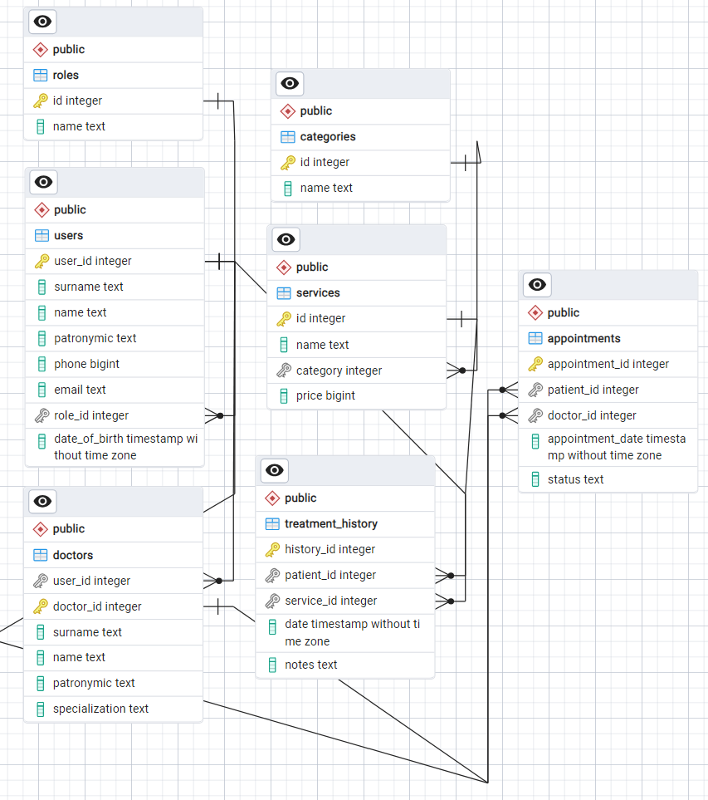Рисунок 1.6.1 - Схема данных СУБД

1.7 Контрольный пример

Контрольный пример позволяет осуществить проверку функционирования программного обеспечения, в котором известны входные данные и результат работы.

Входные данные для контрольного примера представлены в приложении A таблицы A.1-A.5 приложения A.

Выходные данные контрольного примера располагаются в таблице A.5, приложения A.

Приложение А

Входная информация контрольного примера

Таблица A.1 - Стоматологические услуги

|  |  |  |  |
| --- | --- | --- | --- |
| Id | Name | Category | Price |
| 1 | Консультация стоматолога | 1 | 0 |
| 31 | Изготовление керамической вкладки-накладки Е.max | 3 | 31000 |
| 130 | Лечение кариеса (1 зуб) | 10 | 10650 |
| 155 | Лечение металлическими брекетами (2 челюсти) | 16 | 262000 |

Таблица A.2 - Категории

|  |  |
| --- | --- |
| Id | Name |
| 1 | Консультация и диагностика |
| 3 | Протезирование зубов |
| 10 | Лечение кариеса |
| 16 | Исправление прикуса |

Таблица A.3 - Пользователи

|  |  |  |  |  |  |  |  |
| --- | --- | --- | --- | --- | --- | --- | --- |
| User_Id | Surname | Name | Patronymic | Phone | Email | Role_Id | Date_of_birth |
| 1 | Иванов | Иван | Иванович | 79871234567 | ivanov@mail.ru | 1 | 2010-05-02 00:00:00 |
| 2 | Поляков | Кирилл | Артурович | 79871325312 | polyakov@gmail.com | 3 | 2000-05-02 00:00:00 |
| 3 | Нагуманова | Марина | Аркадьевна | 79817601312 | nagumanova@gmail.com | 3 | 2005-05-02 00:00:00 |
| 4 | Басов | Алексей | Викторович | 79871025412 | basov_doctor@gmail.com | 3 | 1997-05-02 00:00:00 |

Таблица A.4 - Врачи

|  |  |  |  |  |  |
| --- | --- | --- | --- | --- | --- |
| User_Id | Doctor_Id | Surname | Name | Patronymic | Specializition |
| 2 | 1 | Поляков | Кирилл | Артурович | Имплантолог |
| 3 | 2 | Нагуманова | Марина | Аркадьевна | Стоматолог-терапевт |
| 4 | 3 | Басов | Алексей | Викторович | Стоматолог-ортопед |

Таблица A.5 - Роли

|  |  |
| --- | --- |
| Id | Name |
| 1 | Пациент |
| 2 | Администратор |
| 3 | Врач |

Таблица A.6 - Записи на прием

|  |  |  |  |  |
| --- | --- | --- | --- | --- |
| Appointment_Id | Patient_Id | Doctor_Id | Appointment_Date | Status |
| 1 | 1 | 2 | 2024-02-03 19:25:00 | Выполнено |
| 2 | 1 | 3 | 2024-05-09 16:00:00 | Выполнено |
| 3 | 1 | 4 | 2024-09-29 17:00:00 | Выполнено |
| 4 | 1 | 3 | 2024-04-19 17:00:00 | Запланировано |

Таблица A.7 - История лечения

|  |  |  |  |  |
| --- | --- | --- | --- | --- |
| History_Id | Patient_Id | Service_Id | Date | Notes |
| 1 | 1 | 31 | 2024-02-03 19:25:00 | note1 |
| 2 | 1 | 130 | 2024-05-09 16:00:00 | note2 |
| 3 | 1 | 155 | 2024-09-29 17:00:00 | note3 |